**Caspar David Friedrich Morze lodu - wyjątkowy obraz do Twojego domu**

**Urządzasz dom i szukasz obrazu, który wprowadzi do wnętrza elegancki, a wręcz "mroźny" charakter? Doskonałym wyborem będzie reprodukcja dzieła - <strong>Caspar David Friedrich Morze lodu</strong>! Podpowiadamy dlaczego.**

**Caspar David Friedrich Morze lodu, czyli obraz inspirowany polarną ekspedycją**

Wspomniany obraz zainspirowany został wyjątkową historią ekspedycji polarnej, prowadzonej przez Williama Edwarda Perry'ego w latach 1819-1820.

**Historia ekspedycji, która stała się inspiracją obrazu**

Sam obraz powstawał w latach 1823–1824, jednak inspirowany był wydarzeniami dziejącymi się prawie cztery lata wcześniej. Mowa o ekspedycji polarnej Williama Edwarda Perry'ego. Była to ekspedycja mająca na celu odnalezienie Przejścia Północno-Zachodniego, czyli drogi morskiej pomiędzy Europą a Azją wschodnią. Miała ona prowadzić przez Archipelag Arktyczny. Ekspedycja nie powiodła się, a statek wraz z całą załogą zatonął. Obraz o tytule Morze lodu, przedstawia wrak statku, który otoczony jest tytułowymi masami lodu.

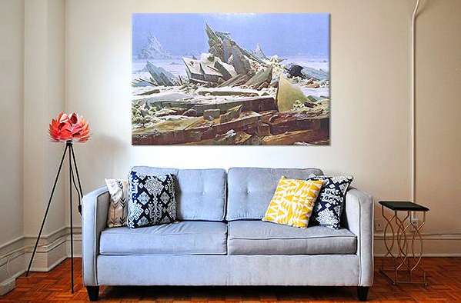

**Caspar David Friedrich Morze lodu - obraz do eleganckich wnętrz**

Autor, na swoim obrazie przedstawił całą paletę chłodnych, a wręcz mroźnych barw. Dzieło emanuje błękitem, bielą oraz kontrastującą z nimi pomarańczą i beżem. [Caspar David Friedrich Morze lodu](https://www.luelue.pl/caspar-david-friedrich-morze-lodu-obraz.html) wprowadza do wnętrza wyjątkowy, hipnotyzujący klimat, dlatego doskonale sprawdzi się np. w nowoczesnym salonie czy w minimalistycznej sypialni.